

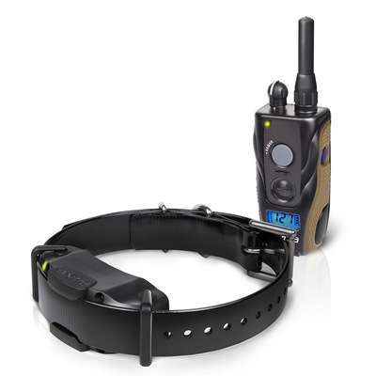

**Przeczytaj dokładnie tą instrukcję obsługi przed rozpoczęciem użytkowania.**

**Bezpieczeństwo produktu i ochrona zdrowia**

Obroże elektroniczne Dogtra przeznaczone są do treningu psów. Nie są przeznaczone do użytku w stosunku do innych ludzi lub innych zwierząt niż psy. Dogtra nie odpowiada za nieprawidłowe użytkowanie obróż elektronicznych Dogtra.

**Agresywne psy**

Dogtra zaleca skonsultowanie się ze specjalistami w przypadku gdy obroża ma być używana w stosunku do agresywnych psów.

**Zakłócenia z innym urządzeniami elektronicznymi**

Najwyższej jakości technologia zapewnia minimalne zakłócenia z innymi urządzeniami elektronicznymi (piloty bram garażowych, telefony komórkowe itd.) Cyfrowy mikroprocesor oferuje tysiące unikatowych kodowań eliminując pokrywanie się frekwencji z innymi obrożami Dogtra. Zalecamy kontakt z lekarzem jeśli będziesz używać obroży elektronicznej mająć rozrusznik lub inne wewnętrzne urządzenia.

**Przypadkowa aktywacja**

Stymulacja wysyłana jest przez maksymalnie 12 sekund. Po 12 sekundach stymulacja wyłączy się. Aby aktywować ją raz jeszcze trzeba nacisnąć przycisk.

# Poprawne założenie

Obroża powinna być tak dopasowana aby elektrody znajdujące się na niej były w bezpośrednim kontakcie ze skórą psa. Jeśli założysz ją prawidłowo, Twoje dwa palce powinny wejść pomiędzy pasek obroży a skórę psa. Prawidłowo założona obroża nie powinna przemieszczać się na szyi psa. Najlepsza pozycja dla odbiornika jest na stronie gdzie znajduje się tchawica psa (centralnie pod pyskiem).

**Długość noszenia urządzenia**

Zostawienie obroży na tym samym miejscu przez dłuższy czas możesz spowodować podrażnienie skóry. Jeśli pies ponosi obrożę przez dłuższy czas, obroża powinna zmienić delikatnie swoje położenie aby nie podrażnić skóry. Szczególnie zwróć uwagę na to gdy Twój pies ma wrażliwą skórę i tendencje do podrażnien, w przypadku podrażnienia skonskultuj się z weterynarzem.

**Reakcja na stymulacje**

Każdy pies ma inny prób bólu i reakcji na stymulację. Zawsze obserwuj reakcję Twojego psa na określony poziom stymulacji. Poziom niezbędnej stymulacji może się różnić w zależności od sytuacji i okoliczności. Zmotywowany pies (goniący innego psa lub zwierzynę) będzie potrzebował wyższego poziomu stymulacji niż ten używany na codzień.

**Metody treningowe**

Elektroniczne obroże moga być wykorzystywane na wiele sposobów. Jeśli masz jakiekolwiek wątpliwości odnośnie używania obroży skonsultuj się z profesjonalnym trenerem.

**Zestaw**

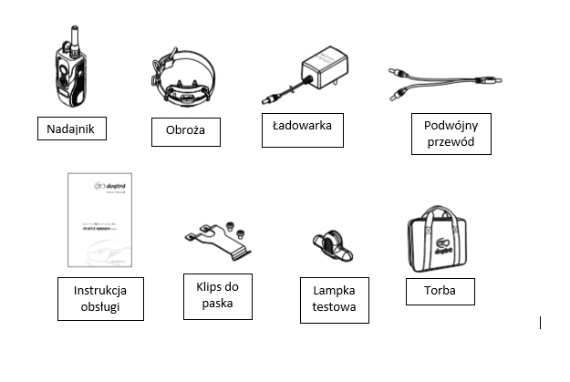

**Główne funkcje**

Kompaktowa obroża, którą łatwo dopasujesz do kształtu psa

Ułatwiony chwyt nadajnika



Wysokiej jakości wibracje



Ulepszone elektrody



Wybór poziomu impulsu od 0 do 127



Zasięg 1200 metrów



**3/4**

Impuls chwilowy lub ciągły

Delikatna/mocna stymulacja



Całkowicie wodoszczelna



LCD ekran



Klips do paska



2-godzinne szybkie ładowanie



**Nadajnik**

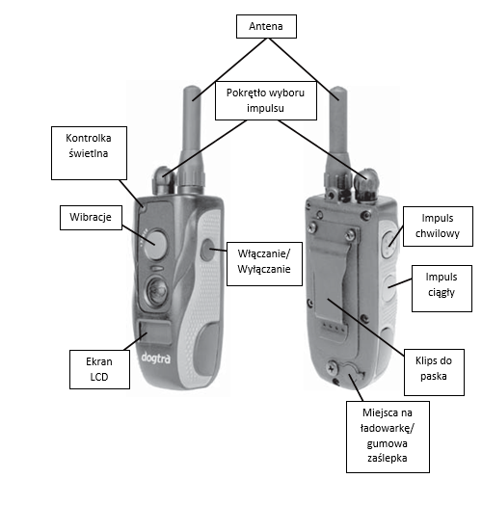

**Nadajnik w wersji dla 2 psów Dogtra 1202s**

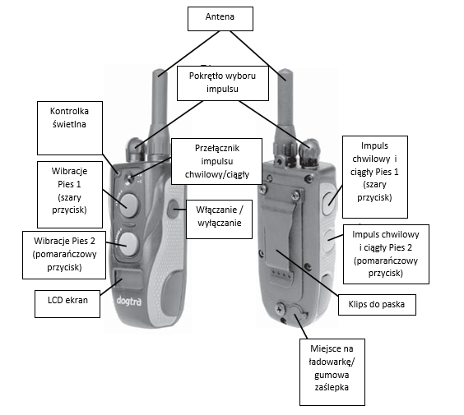

**Odbiornik**

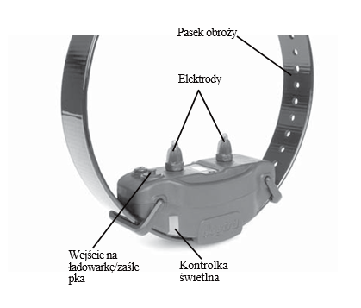

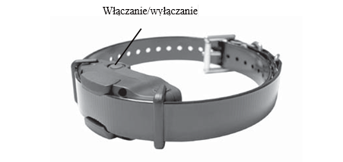

**Zaczynamy**

1. **Jak włączyć lub wyłączyć Dogtra 1200**

Aby włączyć nadajnik, przytrzymaj przycisk po prawej stronie nadajnika, aż zaświeci się ekran LCD. Aby wyłączyć nadajnik, przytrzymaj ten sam przycisk prawej stronie nadajnika, aż ekran LCD się wyłączy.

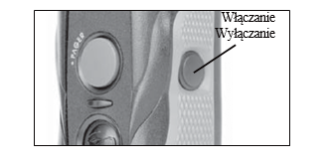

Aby włączyć odbiornik / obrożę, przytrzymaj przycisk włączania / wyłączania, aż kontrolka LED zaświeci się na zielono. Aby wyłączyć odbiornik / obrożę, przytrzymaj przycisk włączania / wyłączania, aż wskaźnik LED zmieni kolor na czerwony.

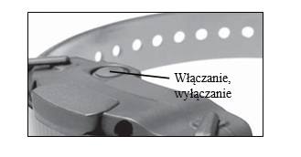

1. W jaki sposób działa nadajnik

1200S

Nadajnik dla pojedynczego psa 1200S ma cztery przyciski (jeden na froncie nadajnika, dwa na lewej stronie i jeden na prawej stronie).

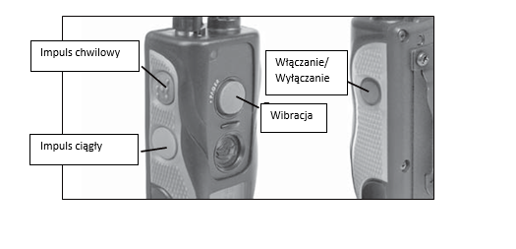

**Impuls chwilowy**

Przycisk "impulsu chwilowego" znajduje się na górze po lewej stronie nadajnika. Po naciśnięciu tego przycisku odbiornik emituje pojedynczy impuls stymulacji elektrycznej.

**Impuls ciągły**

Przycisk odpowiedzialny za impuls „ciągły“ znajduje się na dole po lewej stronie nadajnika. Naciśnięcie tego przycisku powoduje ciągłą stymulację tak długo, jak przycisk jest wciśnięty, przez maksymalnie 12 sekund. Jeśli przycisk nie zostanie zwolniony po 12 sekundach, stymulacja automatycznie wyłączy się dzięki trybowi bezpieczeństwa. Obroża będzie gotowa do ponownej aktywacji po zwolnieniu przycisku.

**Przycisk wibracji**

Przycisk "wibracji" znajduje się na froncie nadajnika. Naciśnięcie go spowoduje wibracje, bez stymulacji tak długo, jak przycisk długo przycisk będzie naciskany, przez maksymalnie 12 sekund.

**Włączanie nadajnika**

Przycisk po prawej stronie nadajnika to przycisk "ON / OFF", który aktywuje tylko nadajnik i ekran LCD. Aby włączyć nadajnik, naciśnij przycisk "ON / OFF" po prawej stronie nadajnika, aż zaświeci się ekran LCD. Aby wyłączyć nadajnik, naciśnij przycisk "ON / OFF" po prawej stronie nadajnika. Gdy na wyświetlaczu LCD pojawi się "OFF" zwolnij przycisk.

**Nadajnik w wersji dla 2 psów**

1202S

Jednostka z możliwością kontroli dwóch psów 1202S ma pięć przycisków i przełącznik na nadajniku (dwa na froncie nadajnika, dwa na lewej stronie i jeden na prawej stronie).

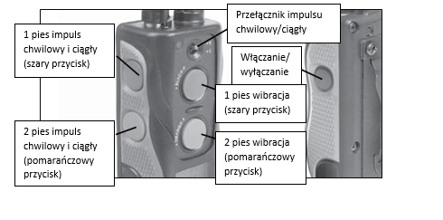

**Przełącznik impulsu chwilowy/ciągły**

Na przodzie nadajnika znajduje się przełącznik. Przełącznik umożliwia ustawienie impulsu chwilowego lub ciagłego. Przyciski skoordynowane kolorystycznie (pomarańczowy dla pomarańczowego odbiornika / obroży i szary dla czarnego odbiornika / obroży) wprowadzą pożądaną stymulację w oparciu o ustawienie przełącznika.

Po naciśnięciu pomarańczowego lub szarego przycisku stymulacji i przełączeniu na impuls chwilowy odbiornik emituje pojedynczy impuls stymulacji elektrycznej.

Po naciśnięciu pomarańczowego lub szarego przycisku stymulacji i przełączeniu ustawienie ciągły odbiornik emituje ciągłą stymulację tak długo, jak przycisk jest wciśnięty, z ograniczeniem do 12 sekund do odpowiedniej obroży.

Jeśli przycisk nie zostanie zwolniony po 12 sekundach, stymulacja automatycznie wyłączy się dzięki trybowi bezpieczeństwa. Obroża będzie gotowa do po ponownej aktywacji po zwolnieniu przycisku.

**Przycisk wibracji**

Przyciski odpowiedzialne za wibracje znajdują się na froncie nadajnika. Pomarańczowy przycisk odpowiada pomarańczowemu odbiornikowi / obroży i szary czarnemu odbiornikiem / obroży. Naciśnięcie go spowoduje wibracje, nie stymulujące tak długo, jak przycisk zostanie naciśnięty, przez maksymalnie 12 sekund.

**ZAKŁADANIE OBROŻY**

Obroża powinna być tak dopasowana aby elektrody znajdujące się na niej były w bezpośrednim kontakcie ze skórą psa. Jeśli założysz ją prawidłowo, Twoje dwa palce powinny wejść pomiędzy pasek obroży a skórę psa. Prawidłowo założona obroża nie powinna przemieszczać się na szyi psa. Najlepsza pozycja dla odbiornika jest na stronie gdzie znajduje się tchawica psa (centralnie pod pyskiem).

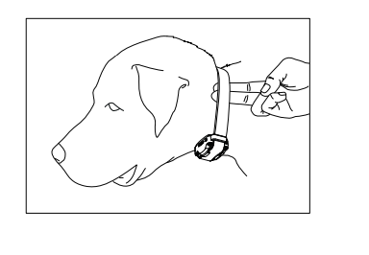

**ODPOWIEDNI POZIOM STYMULACJI**

Na nadajniku urządzenia znajdziesz pokrętło służące do regulacji poziomu impulsu. Pokrętło jest odpowiedzialne za ustawienie poziomu impulsu, poziom 0 jest poziomem najniższym, poziom 127 najwyższym. Odpowiedni poziom impulsu zależy od charakteru i wrażliwości Twojego psa. Zawsze zaczynaj na najniższym poziomie i kontynuuj zwiększając poziom. Odpowiedni poziom rozpoznasz po łagodnej reakcji psa, np. podniesienie uszu. Poziom stymulacji może być różny w różnych sytuacjach treningowych. Mocno zdekoncentrowane psy mogą wymagać wyższego poziomu stymulacji.

**Wskazówka:** *Poziom stymulacji może być zmieniany w dowolnej chwili podczas trwania treningu.*

**OSIĄGNIĘCIE NAJLEPSZEGO ZASIĘGU**

Maksymalny zasięg urządzenia 1200S wynosi 1200 metrów. Zasięg zależy od sposobu trzymania nadajnika. Trzymaj nadajnik wysoko, z dala od głowy aby osiągnąć największy zasięg. Aby urządzenie wysyłało sygnał w maksymalnym zasięgu musi być odpowiednio naładowane.

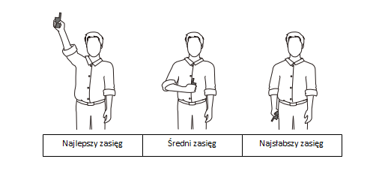

Wskazówka: *Unikaj dotykania anteny ponieważ zasięg może się znacznie zmniejszyć.*

**KONTROLKA LED**

**Kontrolka nadajnika**

Kontrolka LED miga regularnie co 4 sekundy, w momencie gdy odbiornik jest gotowy do działania. Kontrolka LED świeci się na nadajniku i odbiorniku w momencie gdy przycisk na nadajniku jest naciskany.

Kontrolka LED oznacza poziom naładowania baterii

**Zielony =** Naładowana w pełni

**Pomarańczowy =** Średnio naładowana

**Czerwony =** Trzeba naładować

Jeśli obroża będzie używana w momencie gdy wskaźnik LED jest czerwony, obroża wyłączy sie automatycznie.

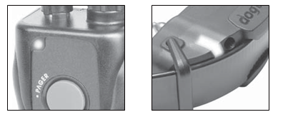

**Kontrolka odbiornika**

Gdy naciskany jest przycisk „ciągły” na nadajniku obroża świeci na dany kolor w zalezności od stanu naładowania, świeci tak długo jak naciskany jest przycisk z ograniczeniem do 12 sekund.

Jeśli naciskany jest impuls „krótki” kontrolka zapala sie tylko na chwilę.

**ŁADOWANIE BATERII**

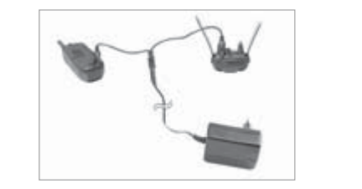

1. Naładuj urządzenie przed pierwszym użyciem.
2. Nie ładuj baterii w pobliżu łatwopalnych substancji.
3. Naładuj baterię do końca jeśli nie będziesz używać urządzenia przez okres 3 miesięcy lub dłuższy.

**Naładuj urządzenie jeśli:**

1. Kontrolka na obroży świeci na kolor czerwony.
2. Jeśli wskaźnik na ekranie LCD wyświetla tylko 1 kreskę.
3. Jeżeli kontrolka na nadajniku lub odbiorniku nie świeci się. Jeśli świeci się w momencie wciśnięcia impulsu krótkiego, natomiast nie świeci podczas wysyłania

**Procedura ładowania**

1. Podłącz kabel ładowarki do odbiornika i nadajnika
2. Podłącz ładowarkę do kontaktu. Po prawidłowym podłączeniu, wszystkie kontrolki powinny świecić na czerwono. Podczas ładowania urządzenie jest wyłączone. Po odłączeniu ładowarki, urządzenie jest wyłączonem, przed użyciem włącz obrożę.
3. Ładowanie baterii trwa 2 godziny. Kontrolki świecą się na czerwono podczas ładowania. Po pełnym naładowaniu kontrolki zmienią kolor na zielony (po odłączeniu ładowarki po skończonym ładowaniu, musisz włączyć urządzenie raz jeszcze).
4. Po ładowaniu zakryj wejście na ładowarkę gumową pokrywką na nadajniku i odbiorniku.

**WYŚWIETLACZ LCD**

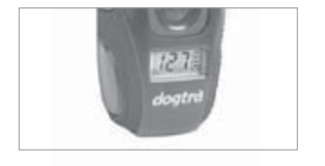

Wyświetlacz jest włączany i wyłączany krótkim naciśnięciem przycisku ON/OFF.

Ekran LCD wskazuje poziom impulsu od 0 do 127.

Wskaźnik baterii na ekranie LCD ma 3 kreski w momencie gdy jest całkowicie naładowany, 2 średnio, 1 kiedy wymaga ładowania. Wskaźnik baterii na ekranie LCD określa tylko stan naładowania baterii w nadajniku. Aby sprawdzić poziom baterii na odbiorniku/obroży obserwuj kontrolkę LED na obroży.

**Zielony =** Naładowana w pełni

**Pomarańczowy =** Średnio naładowana

**Czerwony =** Trzeba naładować

W niskiej temperaturze (minus 12 stopni Celsjusza), ekran LCD może być niewidoczny lub odpowiadać powoli. Poczekaj aż cyfry na wyświetlaczu staną się widoczne. Nawet w momencie gdy ekran nie jest widoczny, stymulacje krótkie i długie mogą działać prawidłowo.

**JAK ZAMOCOWAĆ ZACZEP DO PASKA NA 1200S**

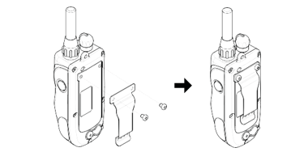

Aby zamontować załączony klips do paska do nadajnika, postępuj zgodnie z instrukcjami poniżej.

1. Dopasuj zaczep do paska do rowków z tyłu nadajnika.

2. Mocnym ruchem przykręć zaczep do paska za pomocą wkrętów, które znajdziesz w zestawie.

**Uwaga!** Dokręć, aż będzie stabilnie na swoim miejscu. Uważaj, aby nie przekręcić wkrętów.

**JAK UŻYĆ LAMPKI TESTOWEJ**

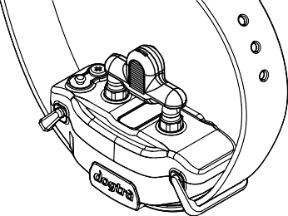

1. Włącz odbiornik/obrożę i umieść na elektrodach lampkę testową tak jak pokazane to zostało na obrazku powyżej.
2. Lampka testowa zaświeci się na chwilę w momencie gdy naciśniesz „chwilowy” impuls na nadajniku. Lampka będzię świeciła się przez cały czas naciskania przycisku impulsu „ciągłego” z ograniczeniem do 12 sekund.
3. W momencie gdy poziom impulsu jest większy, lampka będzie świecić mocniej.

**OGÓLNE WSKAZÓWKI SZKOLENIOWE**

**Pierwsze kroki z urządzeniem 1200S**

Twój pies musi znać podstawowe polecenia posłuszeństwa przed rozpoczęciem treningu z 1900S. Pies uczy się, poprzez pokazanie komendy, a następnie wiele powtórzeń przez dłuższy czas. Gdy pies staje się biegły w tych poleceniach, trener może wprowadzić rozproszenia i różne lokalizacje, aby je wzmocnić. Używaj odpowiednią ilość pozytywnego i negatywnego wzmocnienia, a powinieneś być opiekunem dobrze wychowanego psa.

**Trening posłuszeństwa na smyczy**

Twój pies musi w pełni zrozumieć komendy posłuszeństwa (siad, zostań, tutaj, równaj i buda) przed użyciem obroży treningowej do wzmocnienia tych poleceń. Smyczy dołączonej

do standardowej obroży używa się, aby "nauczyć" psa podstawowych poleceń posłuszeństwa (tutaj, pięta, siad). Pociągnięcie smyczy / obroży służy do wzmocnienia polecenia. Gdy pies spełnia polecenie, zastosuj pozytywne wzmocnienie / pochwałę. Gdy pies zrozumie te polecenia, polecenie obroża treningowa może służyć do wzmocnienia ich

**Rozpoczęcie szkolenia z obrożą treningową**

Kiedy poczujesz, że twój pies rozumie polecenia posłuszeństwa na smyczy, możemy teraz zacząć od treningu z użyciem obroży. Z psem na smyczy i obrożą kontynuuj swoje ćwiczenia posłuszeństwa.

Delikatna stymulacja impulsem (chwilowa lub ciągła) zostanie zastosowana, gdy polecenie zostanie wydane, a pies nie wykona polecenia, stymulacja zostanie usunięta, gdy pies będzie spełniał komendę. Poprzez powtarzanie, pies uczy się „wyłączać stymulację“, wykonując polecenie.

Obroża treningowa to kolejna forma negatywnego wzmocnienia, podobna do smyczy i standardowej klasycznej obroży. Kiedy pies spełnia polecenie, używamy pochwały / pozytywnego wzmocnienia.

Ostatnim etapem jest faza unikania, w której pies uczy się, że może całkowicie uniknąć stymulacji, wykonując polecenia. Po zakończeniu tych procedur treningowych, elektryczna obroża jest używany jako przypomnienie, gdy pies nie spełnia Twoich poleceń w domu lub w terenie. Utrzymuj początkowe sesje treningowe krótkie i pozytywne. Psy koncentrują się tylko przez krótki czas, zwłaszcza młode psy.

**Jaki poziom stymulacji wybrać**

Zawsze zaczynaj od niskiego poziomu stymulacji i zwiększaj ją w zależności od dyspozycji psa i danej sytuacji treningowej. Używając tylko takiego poziomu stymulacji, aby kontrolowa psa i środowisko wokół, bez stresowania psa. Zwierzęta (i ludzie) działają lepiej w mniej stresującym otoczeniu.